院 系 数据科学与计算机学院 班 级 17计科 学 号 17341146 姓 名 王程钥
【实验题目】Echo实验
【实验目的】掌握套节字的基本使用方法。
【实验说明】
- 把源程序和可执行文件放在相应的上交源码目录中。
- 截屏用按键(Ctrl+Alt+PrintScreen)截取当前窗口
【参考资料】
- https://www.cnblogs.com/hgwang/p/6074038.html （套接字）

- https://www.jb51.net/article/37410.htm （字符串）
- https://docs.microsoft.com/en-us/cpp/c-runtime-library/stream-i-o?view=vs-2017 （字符串）
- https://docs.microsoft.com/en-us/cpp/c-runtime-library/reference/crt-alphabetical-function-reference?view=vs-2017#s （字符串）
- http://www.runoob.com/cprogramming/ （字符串）
【实验环境】
- Windows + VS 2012 http://172.18.187.9/netdisk/default.aspx?vm=17net
- 对于VS2015和VS2017默认使用安全周期检查，如果不关闭VS的安全周期检查，很多字符串函数都不能用。
- Linux + gcc
【实验内容】
先尝试运行文件夹“TCP”中的程序：先运行Server程序(打开TCPServer.sln，然后执行)再运行Client程序(打开TCPClient.sln，然后执行)。这两个程序的功能是客户端从服务器获取当前时间。
(1)编写TCP Echo程序
- 实验要求：
服务器把客户端发送来的任何消息都返回给客户端，返回的消息前面要加上服务器的当前时间。客户端把返回的消息显示出来。客户端每输入一条消息就建立TCP连接，并把消息发送给服务器，在收到服务器回应后关闭连接。
- 只运行客户端程序而不运行服务器程序会出现的错误及原因。
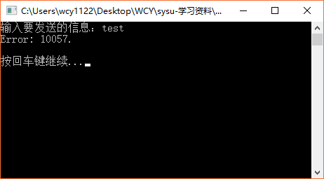
如图，只运行客户端程序而不运行服务子程序会返回Error:10057。
查找套接字错误表，可以看到Error:10057对应的错误原因。
Socket error 10057 - Socket is not connected
错误表提示套接字无连接。因为服务器程序没有开启，没有处于监听状态，客户端发送的请求自然无法连接上服务器。
- 服务器如何可以退出循环？
在循环时先敲击一下键盘的任意键，后打开客户端向服务器发送一次请求。在这次请求收到完成传输后，再运行到while语句判断时，服务器即可退出循环
- 截屏（ctrl+alt+PrintScreen）服务器和客户端的运行结果（注明客户端和服务器）：
客户端（运行两次）：
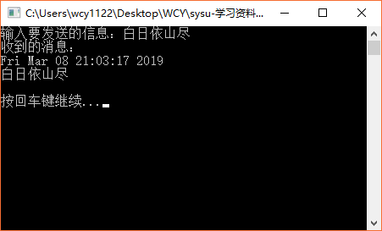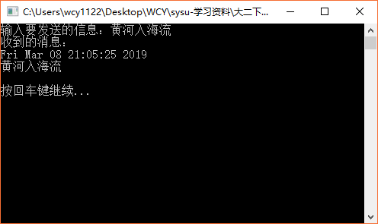
服务器：
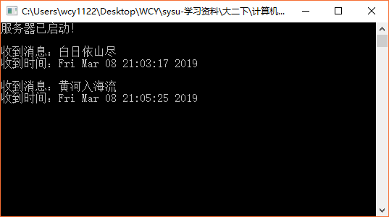

- 服务器的全部源代码（或自选主要代码）：
#include<bits/stdc++.h>
#include<stdlib.h>
#include<stdio.h>
#include<winsock2.h>
#include<time.h>
#include"conio.h"
#define BUFLEN 2000
#define WSVERS MAKEWORD(2,0)
#pragma comment(lib,"ws2_32.lib")
using namespace std;
int main(int argc,char *argv[])
{
struct sockaddr_in fsin;
SOCKET msock,ssock;
WSADATA wsadata;
char service[]="50500";
struct sockaddr_in sin;
int alen;
char *pts;
time_t now;
char str[BUFLEN];

WSAStartup(WSVERS, &wsadata);
msock=socket(PF_INET, SOCK_STREAM, IPPROTO_TCP);

memset(&sin, 0, sizeof(sin));
sin.sin_family=AF_INET;
sin.sin_addr.s_addr=INADDR_ANY;
sin.sin_port=htons((u_short)atoi(service));
bind(msock,(struct sockaddr *)&sin,sizeof(sin));
listen(msock,5);
printf("服务器已启动！\n\n");

while(!_kbhit())
{
alen=sizeof(struct sockaddr);
ssock=accept(msock,(struct sockaddr *)&fsin,&alen);
recv(ssock,str,sizeof(str),0);
printf("收到消息：%s\n",str);
(void)time(&now);
pts=ctime(&now);
int cc=send(ssock,pts,strlen(pts),0);
printf("收到时间：%s\n",pts);
send(ssock,str,strlen(str),0);
(void)closesocket(ssock);
}

(void)closesocket(msock);
WSACleanup();
printf("按回车键继续...");
getchar();getchar();

return 0;
}
- 客户端的全部源代码（或自选主要代码）：
#include<stdlib.h>
#include<stdio.h>
#include<winsock2.h>
#include<string.h>
#define BUFLEN 2000
#define WSVERS MAKEWORD(2,0)
#pragma comment(lib,"ws2_32.lib")
using namespace std;
void error(int cc){
if(!cc)printf("Server closed!");
else printf("Error: %d.\n",GetLastError());
}
bool check(int cc){
return cc>0&&cc!=SOCKET_ERROR;
}

int main(int argc,char *argv[]){
char host[]="127.0.0.1";
char service[]="50500";
struct sockaddr_in sin;
char buf[BUFLEN+1];
SOCKET sock;
int cc;
char str[BUFLEN];

printf("输入要发送的信息：");
scanf(" %s",str);

WSADATA wsadata;
WSAStartup(WSVERS,&wsadata);
sock=socket(PF_INET,SOCK_STREAM,IPPROTO_TCP);

memset(&sin,0,sizeof(sin));
sin.sin_family=AF_INET;
sin.sin_addr.s_addr=inet_addr(host);
sin.sin_port=htons((u_short)atoi(service));
int ret=connect(sock,(struct sockaddr *)&sin,sizeof(sin));
send(sock,str,strlen(str),0);
cc=recv(sock,buf,BUFLEN,0);
if(check(cc)){
printf("收到的消息：\n");
buf[cc]='\0';printf("%s",buf);
while(cc=recv(sock,buf,BUFLEN,0))
buf[cc]='\0',printf("%s\n",buf);
}
else error(cc);

closesocket(sock);
WSACleanup();
printf("\n按回车键继续...");
getchar();getchar();
return 0;
}

(2)编写TCP Echo增强程序
- 实验要求：
在(1)的基础上，服务器在收到客户端的消息时显示服务器的当前时间、客户端的IP地址、客户端的端口号和客户端发来的信息，并把它们一并返回给客户端。
客户端在发送消息后把服务器发回给它的消息显示出来。*客户端程序与(1)同，不用修改
要求服务器直接从accept()的参数fsin中得到客户端的IP地址和端口号。注：服务器获取IP地址后要求直接使用s_un_b的四个分量得到IP地址，不能使用函数inet_ntoa()转换IP地址。
- 截屏服务器和客户端的运行结果(注明客户端和服务器)：
客户端（运行两次）：
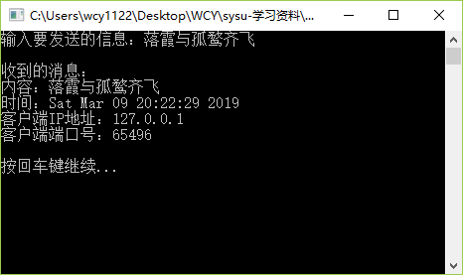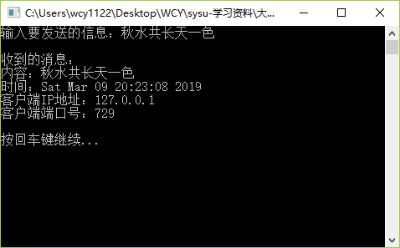
服务器：
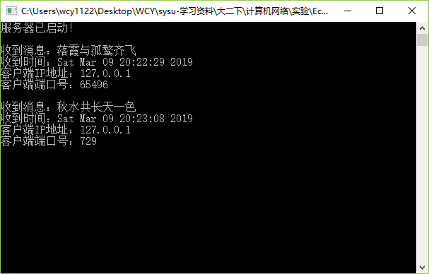
- 服务器的全部源代码（或自选主要代码）：
#include<bits/stdc++.h>
#include<stdlib.h>
#include<stdio.h>
#include<winsock2.h>
#include<time.h>
#include"conio.h"
#define BUFLEN 2000
#define WSVERS MAKEWORD(2,0)
#pragma comment(lib,"ws2_32.lib")
using namespace std;
void get_ip(char *s,in_addr p){
int a=p.S_un.S_un_b.s_b1;
int b=p.S_un.S_un_b.s_b2;
int c=p.S_un.S_un_b.s_b3;
int d=p.S_un.S_un_b.s_b4;
sprintf(s,"%d.%d.%d.%d",a,b,c,d);
}

int main(int argc,char *argv[])
{
struct sockaddr_in fsin;
struct sockaddr_in sin;
SOCKET msock,ssock;
WSADATA wsadata;
char service[]="50500";
int alen,cc;
time_t now;
char str[BUFLEN],port[BUFLEN],ip[BUFLEN],*pts;

WSAStartup(WSVERS, &wsadata);
msock=socket(PF_INET,SOCK_STREAM,IPPROTO_TCP);

memset(&sin,0,sizeof(sin));
sin.sin_family=AF_INET;
sin.sin_addr.s_addr=INADDR_ANY;
sin.sin_port=htons((u_short)atoi(service));
bind(msock,(struct sockaddr *)&sin,sizeof(sin));
listen(msock,5);
printf("服务器已启动！\n");

while(!_kbhit())
{
alen=sizeof(struct sockaddr);
ssock=accept(msock,(struct sockaddr *)&fsin,&alen);
recv(ssock,str,sizeof(str),0);
printf("\n收到消息：%s\n",str);
(void)time(&now);
pts=ctime(&now);
int cc=send(ssock,pts,strlen(pts),0);
printf("收到时间：%s",pts);
send(ssock,str,strlen(str),0);
get_ip(ip,fsin.sin_addr);
printf("客户端IP地址：%s\n",ip);
send(ssock,ip,strlen(ip),0);
printf("客户端端口号：%d\n",alen);
sprintf(port,"%d",alen);
send(ssock,port,strlen(port),0);
(void)closesocket(ssock);
}

(void)closesocket(msock);
WSACleanup();
printf("按回车键继续...");
getchar();getchar();

return 0;
}

(3)编写UDP Echo增强程序
- 实验要求：
修改UDP例程，完成Echo功能，即当客户端发来消息时，服务器显示出服务器的当前时间、客户端的IP、客户端的端口号和客户发来的信息，并把它们一并发回给客户端，客户端然后把它们显示出来。
服务器可以直接从recvfrom()的参数from中得到客户端的IP地址和端口号，并且服务器用sendto()发回给客户端消息时可以直接用该参数from作为参数toAddr。可以使用inet_ntoa()转换客户端IP地址。
客户端程序的recvfrom()可以直接使用原来sendto使用的sock。该sock已经绑定了客户端的IP地址和端口号，客户端可以直接用来接收数据。
- 只运行客户端程序而不运行服务器程序会出现什么错误，截屏并说明原因。
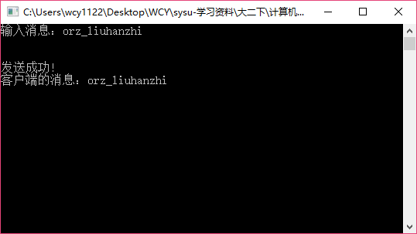
如图，只运行客户端而不运行服务器程序时，并不会报错，且会再第一段输出发送的字符串。前者是因为UDP协议是不可靠协议，发送方无法知道自己发送的信息是否被对方收到，因此只要成功发出就算发送成功。后者是因为第一个输出的字符串的名字和输入字符串名字相同，所以即使没收到信息也会输出。
- 截屏服务器和客户端的运行结果（注明客户端和服务器）：
客户端
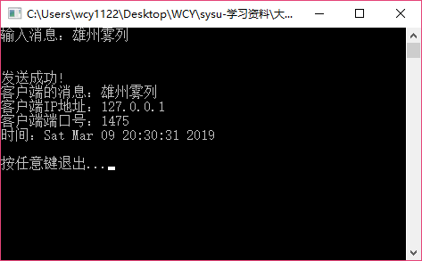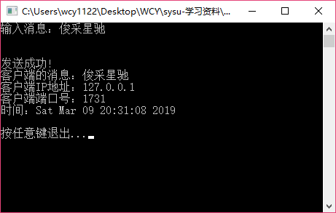
服务器
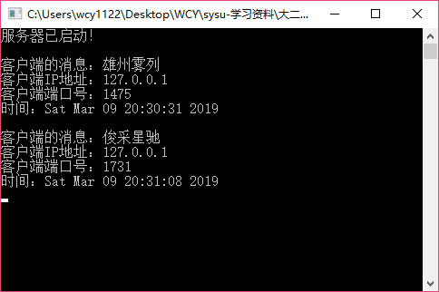
- 服务器的全部源代码（或自选主要代码）：
#include<bits/stdc++.h>
#include<stdlib.h>
#include<stdio.h>
#include<winsock2.h>
#include<string.h>
#include"conio.h"
#define BUFLEN 2000
#define WSVERS MAKEWORD(2,2)
#pragma comment(lib,"ws2_32.lib")
using namespace std;
void get_ip(char *s,in_addr p){
int a=p.S_un.S_un_b.s_b1;
int b=p.S_un.S_un_b.s_b2;
int c=p.S_un.S_un_b.s_b3;
int d=p.S_un.S_un_b.s_b4;
sprintf(s,"%d.%d.%d.%d",a,b,c,d);
}
void error(int cc){
if(cc)printf("recvfrom() failed; %d\n",WSAGetLastError());
}
bool check(int cc){
return cc>0&&cc!=SOCKET_ERROR;
}

int main(int argc, char *argv[])
{
char host[]="127.0.0.1";
char service[]="50500";
struct sockaddr_in sin,from;
int fromsize=sizeof(from),cc;
char buf[BUFLEN],ip[BUFLEN],port[BUFLEN],*pts;
time_t now;
SOCKET sock;

WSADATA wsadata;
WSAStartup(WSVERS, &wsadata);
sock = socket(PF_INET, SOCK_DGRAM,IPPROTO_UDP);
memset(&sin, 0, sizeof(sin));
sin.sin_family=AF_INET;
sin.sin_addr.s_addr=INADDR_ANY;
sin.sin_port=htons((u_short)atoi(service));
bind(sock,(struct sockaddr *)&sin,sizeof(sin));
printf("服务器已启动！\n");

while(!_kbhit())
{
cc=recvfrom(sock,buf,BUFLEN,0,(SOCKADDR *)&from,&fromsize);
if(!check(cc)){error(cc);break;}
buf[cc] = '\0';
printf("\n客户端的消息：%s\n",buf);
sendto(sock,buf,BUFLEN,0,(SOCKADDR *)&from,sizeof(from));
get_ip(ip,from.sin_addr);
printf("客户端IP地址：%s\n",ip);
sendto(sock,ip,BUFLEN,0,(SOCKADDR *)&from,sizeof(from));
printf("客户端端口号：%d\n",from.sin_port);
sprintf(port,"%d",from.sin_port);
sendto(sock,port,BUFLEN,0,(SOCKADDR *)&from,sizeof(from));
(void)time(&now);
pts=ctime(&now);
printf("时间：%s",pts);
sendto(sock,pts,BUFLEN,0,(SOCKADDR *)&from,sizeof(from));
}

closesocket(sock);
WSACleanup();
return 0;
}
- 客户端的全部源代码（或自选主要代码）：
#include<bits/stdc++.h>
#include<stdlib.h>
#include<stdio.h>
#include<winsock2.h>
#include<string.h>
#include"conio.h"
#define BUFLEN 2000
#define WSVERS MAKEWORD(2,2)
#pragma comment(lib,"ws2_32.lib")
using namespace std;
void get_ip(char *s,in_addr p){
int a=p.S_un.S_un_b.s_b1;
int b=p.S_un.S_un_b.s_b2;
int c=p.S_un.S_un_b.s_b3;
int d=p.S_un.S_un_b.s_b4;
sprintf(s,"%d.%d.%d.%d",a,b,c,d);
}
void error(int cc){
if(cc)printf("recvfrom() failed; %d\n",WSAGetLastError());
}
bool check(int cc){
return cc>0&&cc!=SOCKET_ERROR;
}

int main(int argc, char *argv[])
{
char host[]="127.0.0.1";
char service[]="50500";
struct sockaddr_in sin,from;
int fromsize=sizeof(from),cc;
char buf[BUFLEN],ip[BUFLEN],port[BUFLEN],*pts;
time_t now;
SOCKET sock;

WSADATA wsadata;
WSAStartup(WSVERS, &wsadata);
sock = socket(PF_INET, SOCK_DGRAM,IPPROTO_UDP);
memset(&sin, 0, sizeof(sin));
sin.sin_family=AF_INET;
sin.sin_addr.s_addr=INADDR_ANY;
sin.sin_port=htons((u_short)atoi(service));
bind(sock,(struct sockaddr *)&sin,sizeof(sin));
printf("服务器已启动！\n");

while(!_kbhit())
{
cc=recvfrom(sock,buf,BUFLEN,0,(SOCKADDR *)&from,&fromsize);
if(!check(cc)){error(cc);break;}
buf[cc] = '\0';
printf("\n客户端的消息：%s\n",buf);
sendto(sock,buf,BUFLEN,0,(SOCKADDR *)&from,sizeof(from));
get_ip(ip,from.sin_addr);
printf("客户端IP地址：%s\n",ip);
sendto(sock,ip,BUFLEN,0,(SOCKADDR *)&from,sizeof(from));
printf("客户端端口号：%d\n",from.sin_port);
sprintf(port,"%d",from.sin_port);
sendto(sock,port,BUFLEN,0,(SOCKADDR *)&from,sizeof(from));
(void)time(&now);
pts=ctime(&now);
printf("时间：%s",pts);
sendto(sock,pts,BUFLEN,0,(SOCKADDR *)&from,sizeof(from));
}

closesocket(sock);
WSACleanup();
return 0;
}

【完成情况】
是否完成以下步骤？(√完成 ×未做)
(1) [√] (2) [√] (3) [√]

【实验体会】
本次实验要求使用套接字编程实现TCP协议和UDP协议的简单信息传输。实验过程总体比较顺利，但也出现了一些小问题。
一拿到程序后我试图运行例程，但却发现出现编译错误无法运行。我将编译错误的信息上网查询，发现需要在编译命令中加上“-lwsock32”，之后才能运行。我在获取ip地址时也遇到过问题，因为没怎么用过union所以一直无法访问s_b1,s_b2,s_b3,s_b4这四个变量。后来进行查资料，我学会了union的使用，并发现了参考资料上的一处小错误。在把s_un_b改成S_un_b后我成功访问了以上四个变量。
通过这次实验，我了解了套接字编程，也更熟悉了传输层传输信息的过程。我知道了网络通信的基本原理和实现方法。

【交实验报告】
每位同学单独完成本实验内容并填写实验报告。
交作业地点：http://172.18.187.9/netdisk/default.aspx?vm=17net
编程实验
截止日期：2019年3月16日23：00（周六）。
上传文件：学号_姓名_Echo实验报告.doc
学号_姓名_Echo实验源码.rar (源程序和可执行程序)

